满天星班观察日志
日期 2025年 3 月 28 日
今日一日活动
宝宝 |  | 生活活动 |  |  |  |  | 其他活动
姓名 | 入园情绪 | 上午点心 | 午餐 | 午睡 | 下午点心 | 大便
王思瑞 | 好 | 鲜牛奶 √  鹌鹑蛋√ | 红薯饭 √  西芹炒鸭胗×  花菜炒肉沫√  荠菜山药汤√ | 12：40前入睡。 | 三鲜水饺√  水果羹√ | 无 | 上午：  一、晨间游戏活动  宝宝们入园后进行了自主游戏，游戏活动有娃娃家（小厨房）、室内滑滑梯、桌面游戏（益智玩具、美工玩具）、图书区。  二、户外活动  宝宝们逛了逛我们的幼儿园，然后来到了皮球区进行了户外游戏。  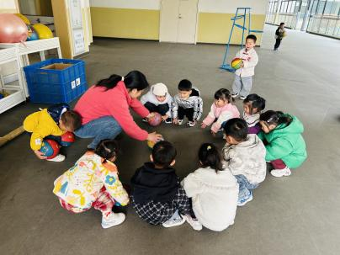  - 学习活动  音乐游戏《碰碰舞》  活动目标：  1．初步熟悉音乐旋律，感知音乐节奏。  2．感受音乐的节奏变化，愿意跟着音乐做出相应的动作。  3．学习和同伴一起合作游戏。  附歌词：  走走走走，跟我一起拍拍手，走走走走，跟我一起拍拍手。跺跺脚，拍手，转个圆圈停下来；跺跺脚，拍手，找个朋友碰碰肩（可改编成其他动作，如拉拉手、头靠头、抱一抱等）。  下午：  - 游戏活动  午点后，宝宝们跟着音乐进行了走线游戏。  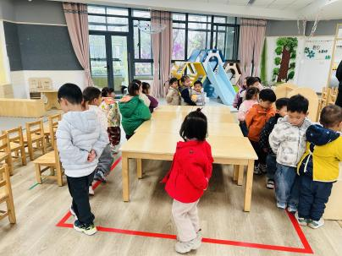
吴璧岑 | 好 | 鲜牛奶 √  鹌鹑蛋√ | 红薯饭 √  西芹炒鸭胗√  花菜炒肉沫√  荠菜山药汤√ | 12：40前入睡。 | 三鲜水饺√  水果羹√ | 无
陈锦瑜 | 好 | 鲜牛奶 √  鹌鹑蛋√ | 红薯饭 √（少量）  西芹炒鸭胗√  花菜炒肉沫×  荠菜山药汤√ | 12：40前入睡。 | 三鲜水饺√  水果羹√ | 无
付轩珞 | 好 | 鲜牛奶 √  鹌鹑蛋√ | 红薯饭 √  西芹炒鸭胗√  花菜炒肉沫√  荠菜山药汤√ | 12：40前入睡。 | 三鲜水饺√  水果羹√ | 无
张茉洵 | 好 | 鲜牛奶 √  鹌鹑蛋√ | 红薯饭 √  西芹炒鸭胗√  花菜炒肉沫√（一半）  荠菜山药汤√ | 12：40前入睡。 | 三鲜水饺√  水果羹√ | 无
吴心诺 | 刚入园时有一些情绪 | 鲜牛奶 √  鹌鹑蛋√ | 红薯饭 √  西芹炒鸭胗√  花菜炒肉沫√（一半）  荠菜山药汤√ | 12：40前入睡。 | 三鲜水饺√  水果羹√ | 无
马欣雨 | 好 | 鲜牛奶 √  鹌鹑蛋√ | 红薯饭 √  西芹炒鸭胗√  花菜炒肉沫√（一半）  荠菜山药汤√ | 12：40前入睡。 | 三鲜水饺√  水果羹√ | 无
陶悦 | 好 | 鲜牛奶 √  鹌鹑蛋√ | 红薯饭 √  西芹炒鸭胗√  花菜炒肉沫√（一半）  荠菜山药汤√ | 12：40前入睡。 | 三鲜水饺√  水果羹√ | 无
包星允 | 好 | 鲜牛奶 √  鹌鹑蛋√ | 红薯饭 √（一半）  西芹炒鸭胗√  花菜炒肉沫√  荠菜山药汤√ | 12：40前入睡。 | 三鲜水饺√  水果羹√ | 无
孙煦深 | 好 | 鲜牛奶 √  鹌鹑蛋√ | 红薯饭 √  西芹炒鸭胗√  花菜炒肉沫√（少量）  荠菜山药汤√ | 12：40前入睡。 | 三鲜水饺√  水果羹√ | 无
徐锦晔 | 好 | 鲜牛奶 √  鹌鹑蛋√ | 红薯饭 √  西芹炒鸭胗×  花菜炒肉沫×  荠菜山药汤√ | 13：00前入睡。 | 三鲜水饺√  水果羹√ | 无
任昱霖 | 好 | 鲜牛奶 √  鹌鹑蛋√ | 红薯饭 √  西芹炒鸭胗√  花菜炒肉沫√  荠菜山药汤√ | 12：40前入睡。 | 三鲜水饺√  水果羹√ | 无
张羿琛 | 好 | 鲜牛奶 √  鹌鹑蛋√ | 红薯饭 √  西芹炒鸭胗√（一半）  花菜炒肉沫√（一半）  荠菜山药汤√ | 12：40前入睡。 | 三鲜水饺√  水果羹√ | 无
毛跃 | 好 | 鲜牛奶 √  鹌鹑蛋√ | 红薯饭 √  西芹炒鸭胗√  花菜炒肉沫√  荠菜山药汤√ | 12：40前入睡。 | 三鲜水饺√  水果羹√ | 无
陈胤辰 | 好 | 鲜牛奶 √  鹌鹑蛋√ | 红薯饭 √（一半）  西芹炒鸭胗√  花菜炒肉沫√（一半）  荠菜山药汤√ | 12：40前入睡。 | 三鲜水饺√  水果羹√ | 无
邹子沐 | 好 | 鲜牛奶 √  鹌鹑蛋√ | 红薯饭 √  西芹炒鸭胗√（一半）  花菜炒肉沫√  荠菜山药汤√ | 12：40前入睡。 | 三鲜水饺√  水果羹√ | 无
陈阳 | 好 | 鲜牛奶 √  鹌鹑蛋√ | 红薯饭 √  西芹炒鸭胗√  花菜炒肉沫√（一半）  荠菜山药汤√ | 12：40前入睡。 | 三鲜水饺√  水果羹√ | 无
刘翊鸣 | 好 | 鲜牛奶 √  鹌鹑蛋√ | 红薯饭 √（一半）  西芹炒鸭胗√  花菜炒肉沫√  荠菜山药汤√ | 12：40前入睡。 | 三鲜水饺√  水果羹√ | 无
魏浩炎 | 好 | 鲜牛奶 √  鹌鹑蛋√ | 红薯饭 √  西芹炒鸭胗√  花菜炒肉沫√  荠菜山药汤√ | 12：40前入睡。 | 三鲜水饺√  水果羹√ | 无
李茗泽 | 刚入园时有一点情绪 | 鲜牛奶 √  鹌鹑蛋√ | 红薯饭 √  西芹炒鸭胗√（一半）  花菜炒肉沫√  荠菜山药汤√ | 12：40前入睡。 | 三鲜水饺√  水果羹√ | 无
肖柠舟 | 好 | 鲜牛奶 √  鹌鹑蛋√ | 红薯饭 √  西芹炒鸭胗√  花菜炒肉沫√  荠菜山药汤√ | 12：40前入睡。 | 三鲜水饺√  水果羹√ | 无
周昕妤 | 好 | 鲜牛奶 √  鹌鹑蛋√ | 红薯饭 √  西芹炒鸭胗√  花菜炒肉沫√  荠菜山药汤√ | 12：40前入睡。 | 三鲜水饺√  水果羹√ | 无

